院 系 计算机学院 学 号 18329015 姓 名 郝裕玮
【实验题目】HTML&CSS实验(7)
【实验目的】学习一个通用的布局设计。
【实验工具】
可以采用Visual Studio、Dreamweaver等具有网页编辑功能的软件打开并编辑页面，或者直接在Eclipse或netbeans或intelij idea下编辑运行。
也可以使用在线调试：http://172.18.187.251:8080/lab/html7/
【安全设置】
如果网页中有xss安全问题，在Chrome下运行在线调试会出现xss审计错误。解决方法是，先关闭所有Chrome窗口，然后找到Chrome程序，并使用以下命令启动Chrome：
C:\Users\isszym\AppData\Local\Google\Chrome\Application\chrome.exe --args --disable-xss-auditor
也可以在快捷方式中加入参数。

【实验内容】
1、阅读给定的框架(sysu.html)。
- 整个框架分为：header、nav、subnav、mainbody、footer五个部分(div)。
- 除了main，每个区都定义了高度和宽度，并且宽度均为“998px”，并用样式"margin:0 auto"对中。整个网页定义了背景色"#005825"。
- 为了以后可以定位内部的logo等元素，header采用“position:relative”，其它4个区均属于正常流。
- main的背景色为白色"#FFFFFF"，没有定义宽度，让它扩展到整个网页宽，并且包含三个部分：mainbody，quicklinks，sublinks。它的高度是由这三部分的高度决定的。这三个部分的宽度均为“998px”， 用样式"margin:0 auto"对中。
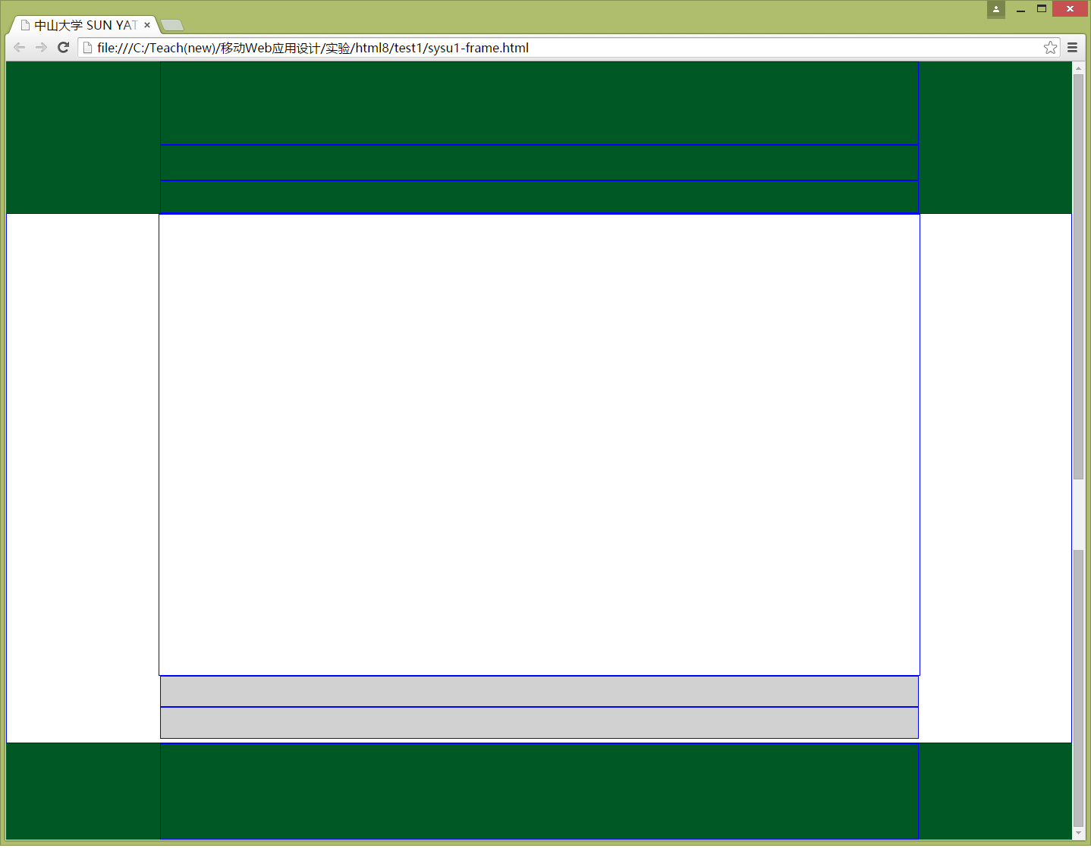
header
nav
subnav
mainbody
quicklinks
sublinks
footer

以下步骤逐步加入各个部分的html和style，visual studio、netbeans和eclipse的菜单中都有自动格式化操作，做完每步都可以格式化html。

2、加入header.css(增加语句<link rel="stylesheet" href="css/header.css">)和header.html(拷贝粘贴)到sysu.html中。
完成后截图：
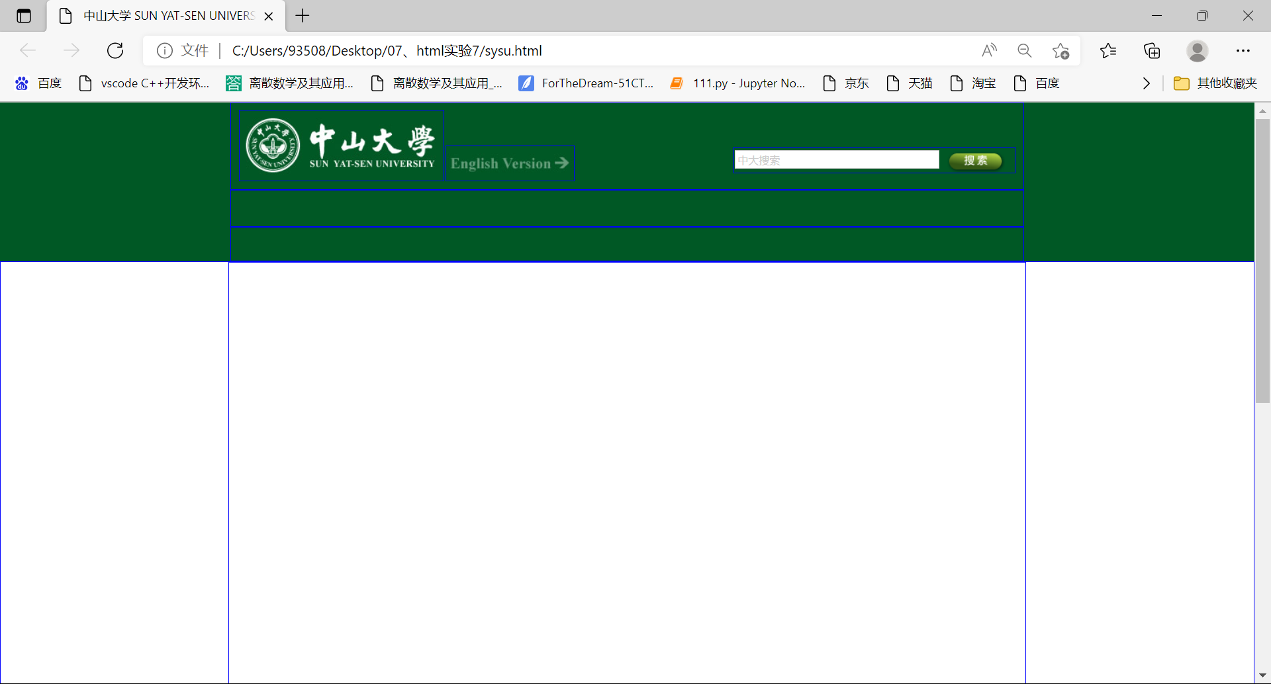
header
问题1：header分为三个区(div)：logo, version, searchbox, 采用什么样式令它们放置在同一行？
答：position:absolute可将logo，version，searchbox放置于同一行。因为absolute的作用是绝对定位，可对最近的非static祖先元素进行绝对定位。

问题2： search按钮如何与search输入框垂直对中的？
答：使用语句vertical-align: middle

3、加入nav.css和nav.html（菜单栏）。
完成后截图：
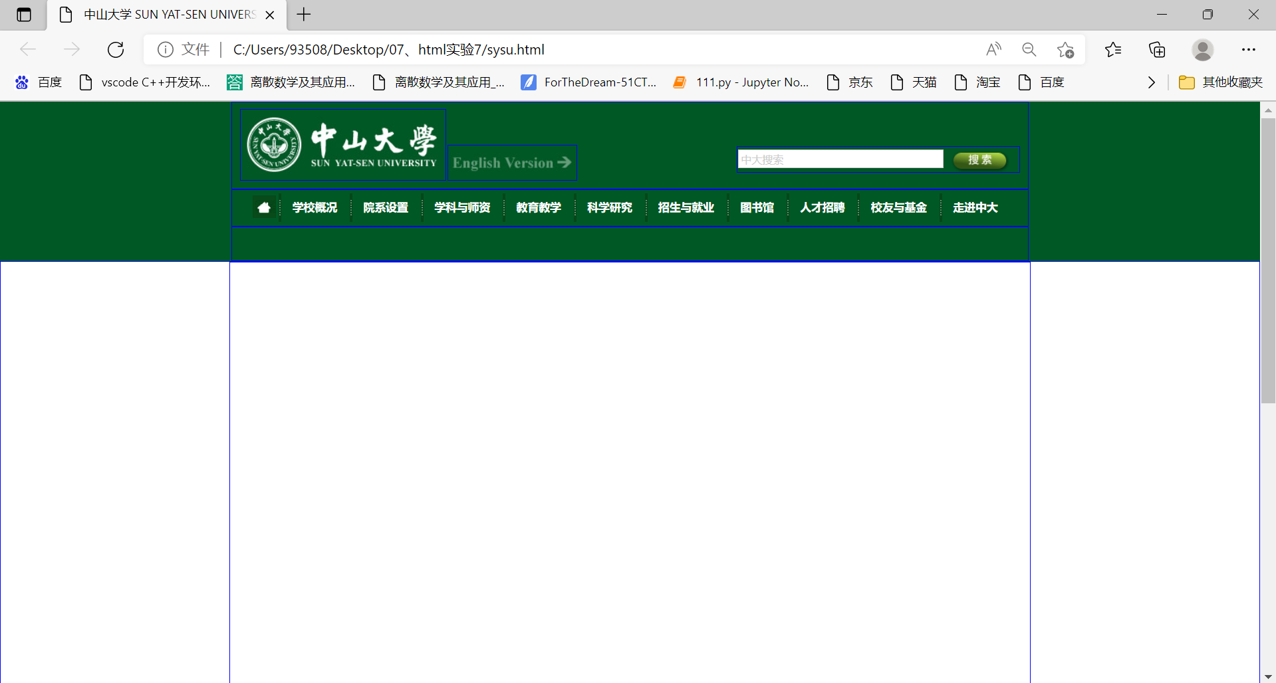
nav
问题1：nav中的菜单项为什么可以排在一行？
答：因为内联元素在没有任何布局属性作用时，其默认排列方式为同行排列，直至宽度超出包含它的容器宽度时才会换行。

问题2：菜单项之间的竖线是怎么实现的？
答：通过background: url(../images/nav-spe.jpg) no-repeat left将竖线图作为内联元素的背景来实现的。

4、加入subnav.css和subnav.html(子菜单栏)。*子菜单是通过javascript显示出来的（已经加入到网页中了）。
把/*test*/下的div{}删除，并在body中加入背景图bodybg.jpg，得到中大主页的菜单样子（www.sysu.edu.cn）。
完成后截图：
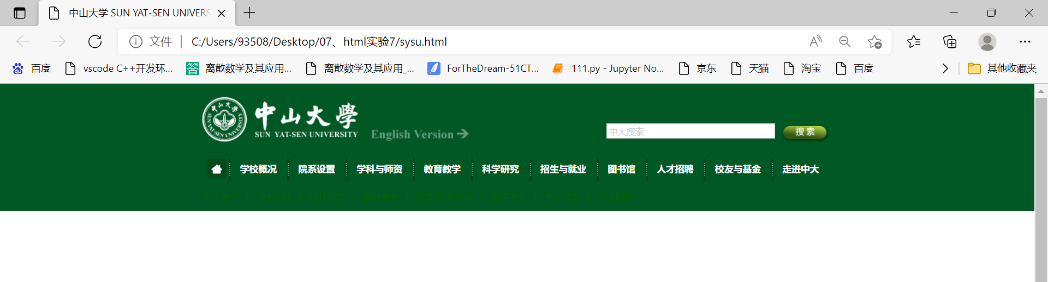
问题1：子菜单栏的竖线是怎么实现的？
答：在subnav.html中的各个子菜单的div之间添加字符‘|’。

5、main的mainbody由indexline区和cols区组成。indexline区存放宣传画，cols区存放内容。 indexline包含box区和content_main区。每个区包含一幅图（原来每个区包含多副图，做成自动播放模式）。
这一步加入indexline.css和 indexline.html。
完成后截图：
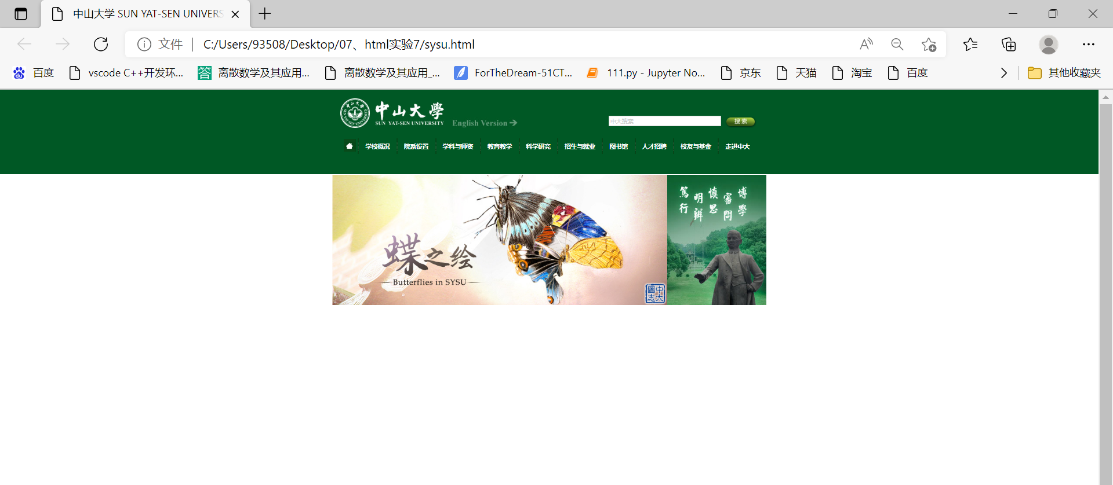
问题1：box区和content_main区为什么可以排在同一行？
答：因为这2个区都被设为了浮动元素，其中box区为float:right，content_main为float:left。

6、cols又分为两列colsleft和cols02。colsleft又分为四个区：两个类名为cols01的区，一个隔离区（clear），一个公告（gonggao）区。第一个cols01区有两个栏目，第二个cols01区有三个栏目。
这一步加入colsleft.css和colsleft.html。

完成后截图：
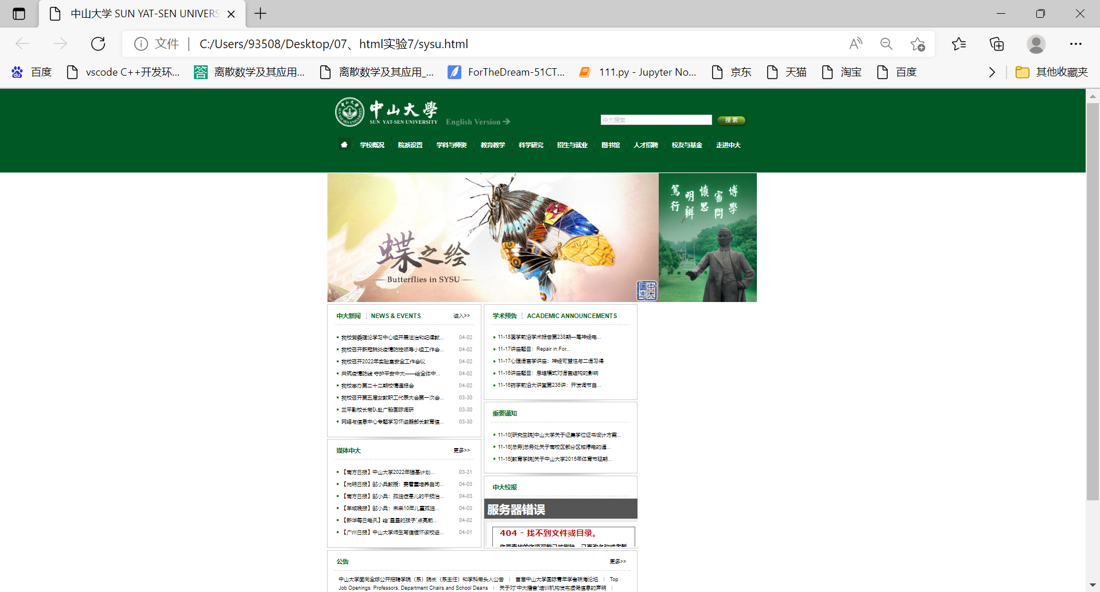

问题1：两个类名为cols01为什么可以排在同一行？它们为什么可以垂直对齐？
答：因为这两个cols01类都被设置为float:left。

问题2：clear区的作用是什么？还有替代方法吗？
答：clear区的作用为设置图像左侧和右侧均不允许出现浮动元素。替代方法为：用overflow:auto来替代。

问题3：colsleft栏目的标题中的间隔线和标题下面的点线是怎么加入的？
答：标题中的间隔线：background: url(../images/title-spe.jpg) right no-repeat
标题下面的点线：background: url(../images/dot.png) no-repeat left

问题4：cols01中的栏目采用了浮动方法吗？
答：使用了float: left浮动方法。

问题5：每个栏目边框下面的阴影是怎么加入的？
答：在 .channel_shadow 中加入background: url(../images/bo-shadow.jpg) no-repeat bottom center

问题6：为什么中大校报一栏的图像url没有出现在colsleft.html中？
答：因为中大校报一栏使用的是iframe框架。图像的url为所取网页的元素信息，并非本网页中的元素信息，所以没有出现在colsleft.html中。

7、加入cols02.css和cols02.html。
完成后截屏：
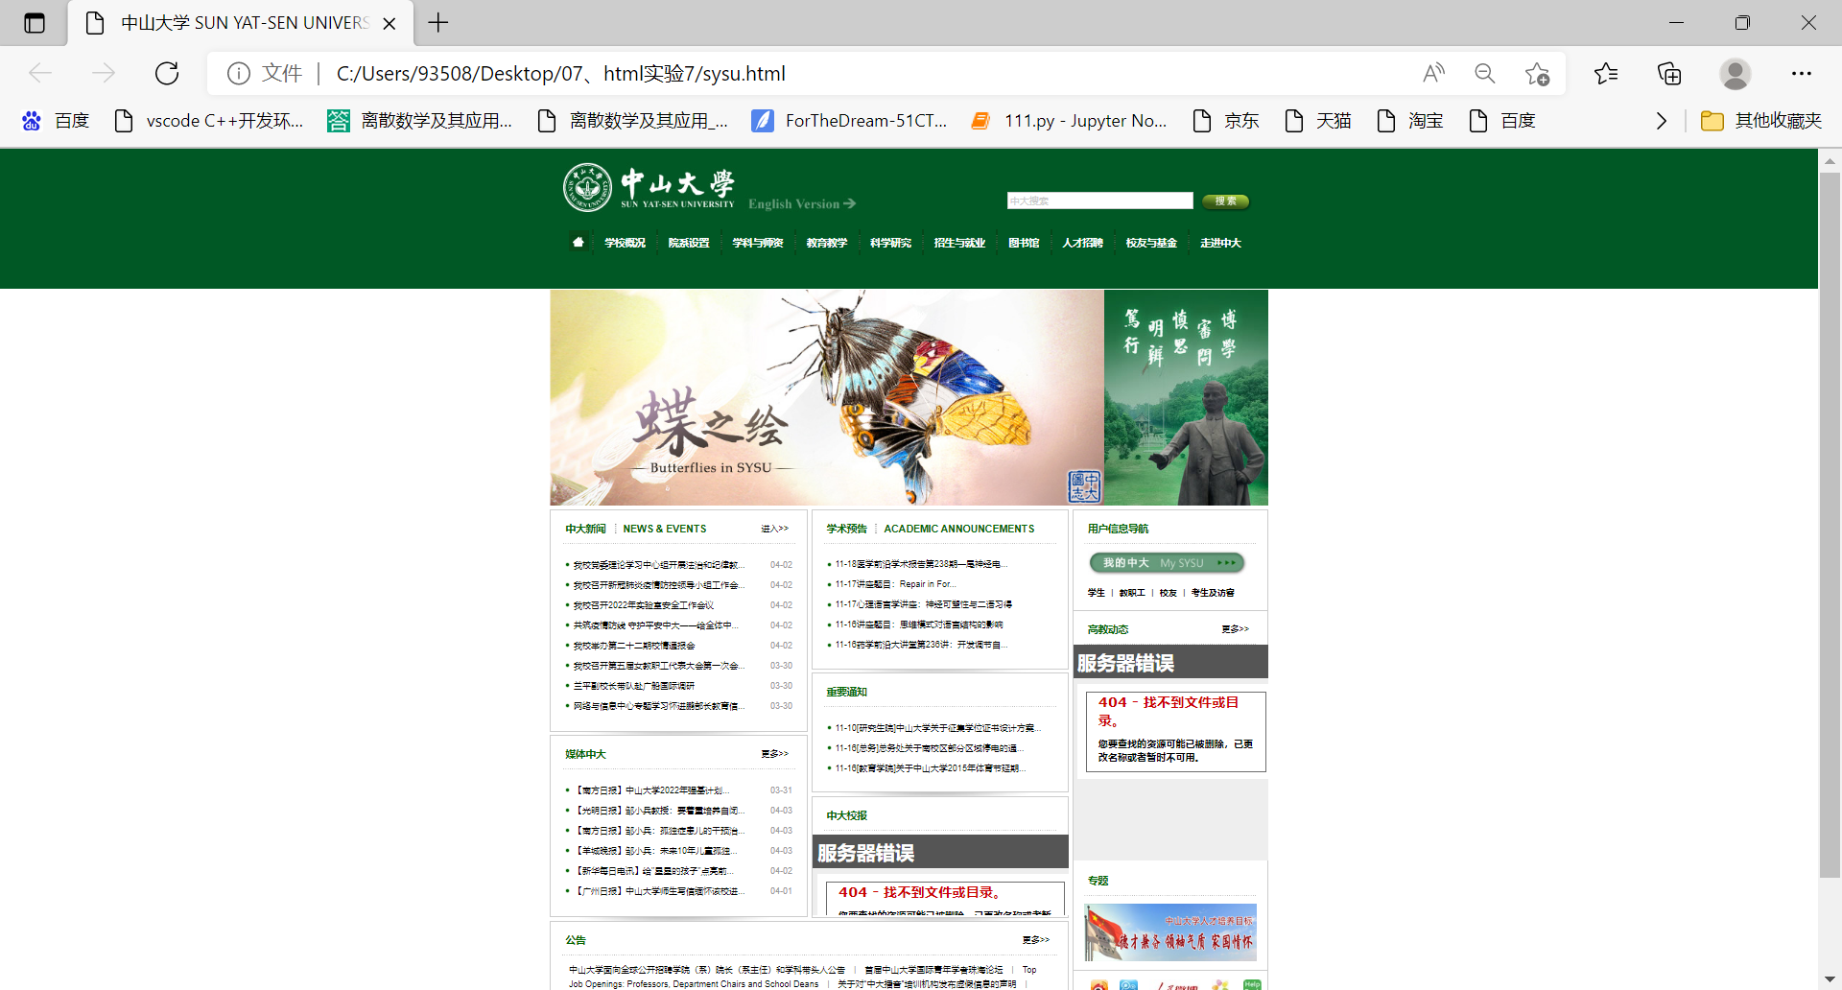
问题1：cols02为什么可以和colsleft排在一行？
答：因为二者均设置为float:left。

8、加入quicklinks.html和quicklinks.css。
完成后截图：
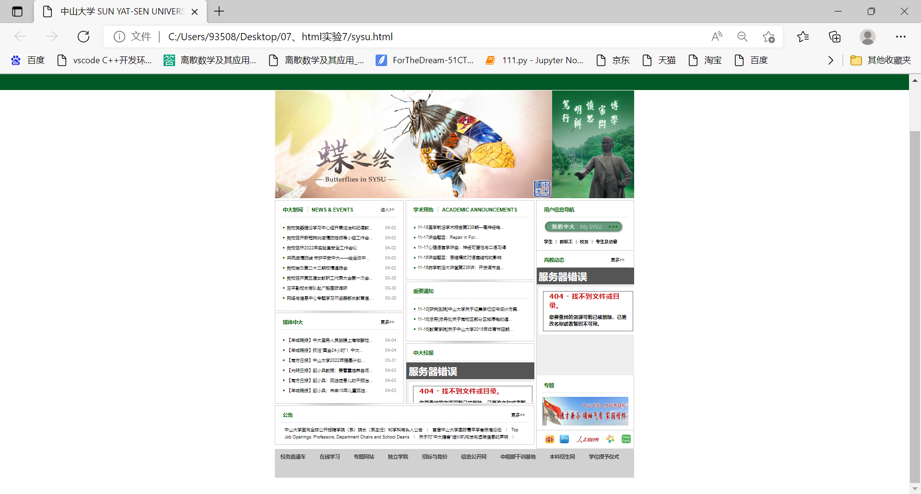
9、加入sublinks.html和sublinks.css。
完成后截图：
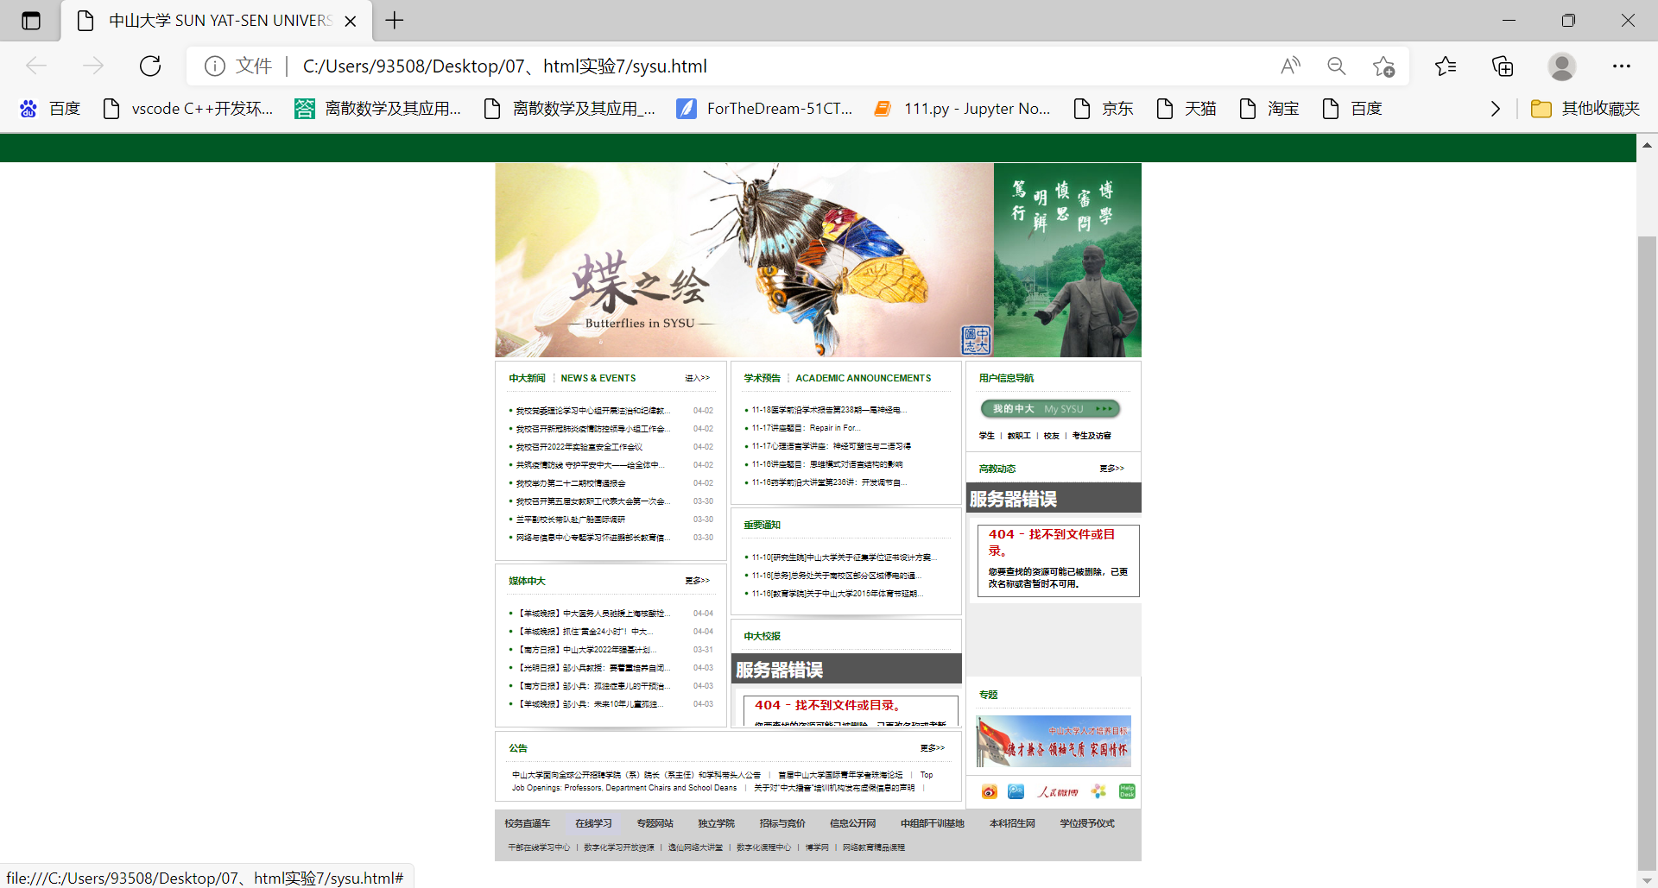
10、修改iframe，如果iframe引用的网页不存在，请分析现网站内容进行修改或自己找一个链接加上。
答：http://news2.sysu.edu.cn/sysunewspaper/scrollxb.htm该链接显示服务器错误：404——找不到文件或目录。
将网址替换为：http://news2.sysu.edu.cn/news03/mainsysunews2.htm?new=60717即可正常显示。

同时http://news2.sysu.edu.cn/theory02/mainsysunews3.htm该链接也显示服务器错误：404——找不到文件或目录。
将网址替换为：http://news2.sysu.edu.cn/news03/mainsysunews2.htm?new=60717即可正常显示。

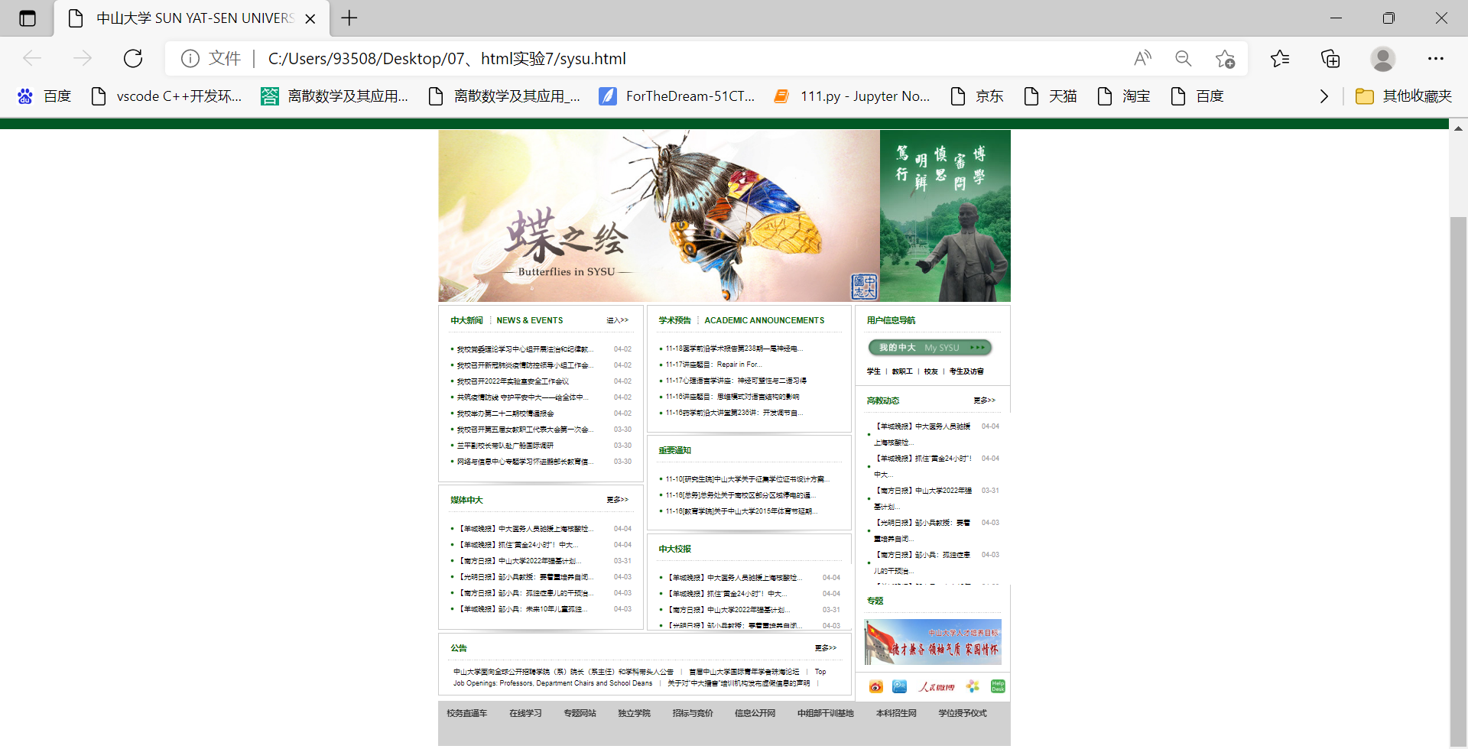
11、加入footer.html和footer.css。
完成后截图（完整的页面）（见下页）：
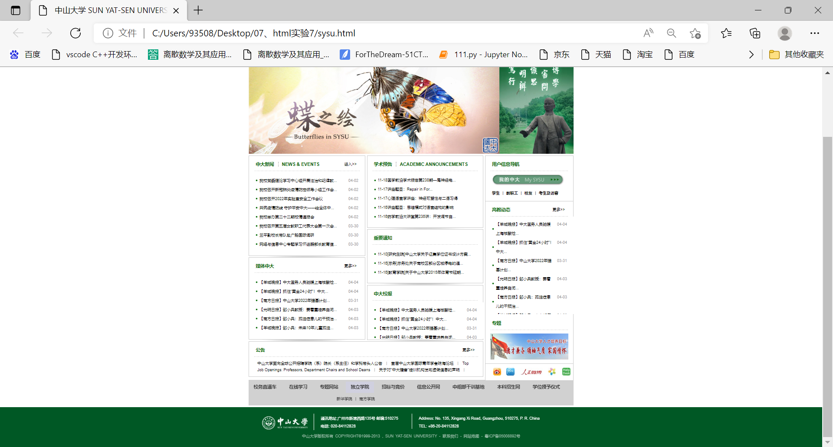
问题1：footer中三块为什么可以排在一行？它们之间的间隔线是怎么做到的？
答：因为这三块都被设置为float:left。间隔线是通过给左边2个元素bottomlogo和bottomcontact_cn设置样式border-right: #FFFFFF 1px solid来实现的。

问题2：footer中的背景颜色是在哪里设置的？
答：footer的背景颜色从body处继承（body背景颜色为绿色）。

【完成情况】
是否完成了这些步骤？(√完成 ×未做或未完成)
1 [√] 2 [√] 3[√] 4 [√] 5 [√] 6 [√] 7[√] 8 [√] 9 [√] 10 [√] 11 [√]

【实验体会】
写出实验过程中遇到的问题，解决方法和自己的思考；并简述实验体会（如果有的话）。
答：本次实验主要是根据实验要求进行的代码区域复制粘贴并回答问题，没有遇到明显的困难。
【交实验报告】
(a) 每位同学单独完成本实验内容并填写实验报告。
(b) 截止时间：2022年4月6日 23:00（周三）
上交作业网站：http://172.18.187.251/netdisk/default.aspx?vm=19web
文件夹: /实验上交/html7
上传文件：(1) 学号_姓名_htm7.doc (实验报告)
(2) 学号_姓名_ html7.rar (包含完成最后步骤的html及其相关文件)

